Цель
Изучить и реализовать «наивный» байесовский классификатор с использованием непараметрической оценки плотности распределения Парзена-Розенблатта;
− Изучить и реализовать «наивный» нормальный байесовский классификатор;
− Изучить и реализовать подстановочный алгоритм.

Ход работы
Задание 1.
- Создайте два класса точек с нормальной плотностью распределения (обучающая выборка). Математическое ожидание (средние значения) и матрицу среднеквадратического отклонения см. в вариантах заданий. Количество точек в классе = 300.

> x <- seq(1, 300, by = 1)
> y1 <- dnorm(x, mean = s1, sd = 1:5)
> y2 <- rnorm(x, mean = 1:5, sd = s2)
> y1 <- rnorm(x, mean = 1:5, sd = s1)
> y1 <- rnorm(x, mean = s1, sd = 1:5)
> plot(y1)
> y2 <- rnorm(x, mean = s2, sd = 4:6)
> plot(y1,y2)

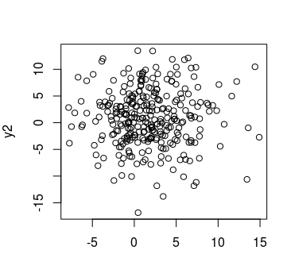

2. Реализуйте «наивный» байесовский классификатор с использованием непараметрической оценки плотности распределения Парзена-Розенблатта. Ядро прямоугольное. Ширина окна = 1.
3. Постройте график с результатами работы класификатора. На графике должны быть отображены: - обучающая выборка в виде точек двух цветов в зависимости от класса; - сетка из равноудаленных друг от друга точек, в которой цвет каждой точки зависит от класса, которому она принадлежит. Расстояние между соседними точками = 0.4. Если классификатор не может дать ответ по какой-либо точке, то её отображать не нужно.
ВЫВОДЫ

В ходе выполнения лабораторной работы были изучены функции языка R для решения задач классификации. Были исследованы возможности для решения задач классификации.
В результате построения модели было выяснено, что погрешность прогноза в сравнении с истинными данными присутствует. Процент погрешности классификации приблизительно равен 36%, что является не самым хорошим результатом.

